Composants  Ce pack comporte  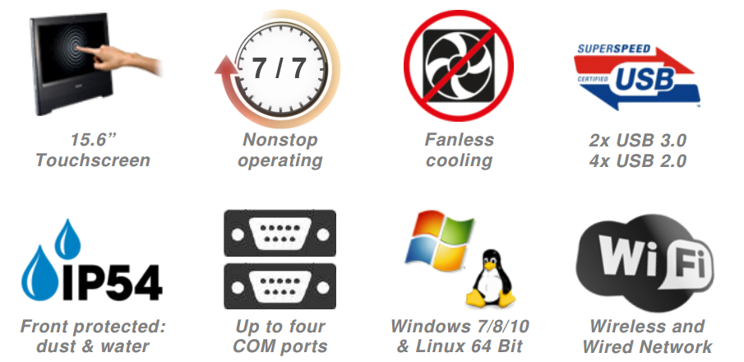 |  |  |  |   Caisse avec logiciel pour caisse tactile intelligent, avec une interface unique ne demandant aucune connaissance informatique tout en restant un logiciel sécurisé. Simplicité des prises de commande avec 50 touches produits en appel direct.  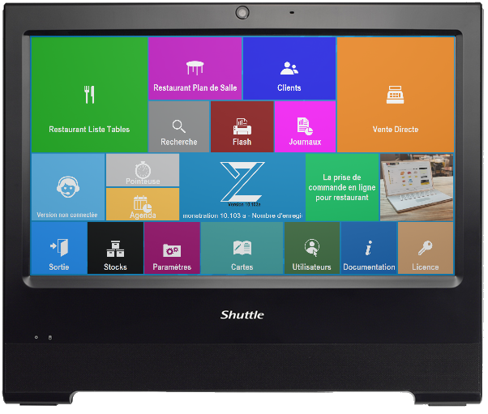  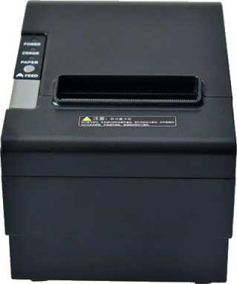
   | 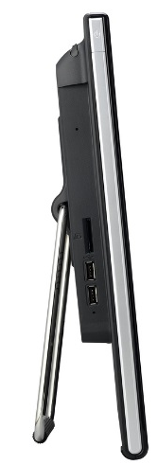
    PROCESSEUR |  | Celeron Dual Core 3855U
    SYSTÈME D'EXPLOITATION |  | Windows® Seven Pro 64 bits
    ECRAN TACTILE |  | 15,6"
    MÉMOIRE |  | 4 Go de mémoire DDR3
    CONNECTIQUE |  | 4 x USB 2.0  2 x USB 3.0  2 x Port COM (série)  1 x Port LPT (parallèle)  1 port VGA / 1 port HDMI  1 prise casque  1 prise micro  1 Webcam  LAN (10/100/1000)  +5V/+12V DC-out x 1  Wifi intégré
    DIMENSION |  | 391 x 327 x 42 mm
    PERIPHERIQUE |  | Lecteur de Carte Mémoire  2 Haut Parleur 4 Watts
    DISQUE DUR |  | 2.5" SATA III, SSD de 120 Go
    COULEUR |  | Noir
    SERVICES ET SUPPORT |  | 1 an retour Atelier
    Une caisse Shuttle | + |   Une Imprimante ticket thermique | + |   Un logiciel de caisse | + |   Une installation et formation
  07 82 01 31 78  du Lundi au Vendredi  10h00 - 12h00 | 14h00 - 18h00 | Email | Adresse
 | 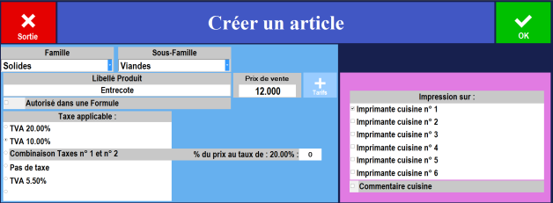 |  | 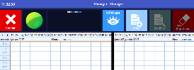 |  |  | 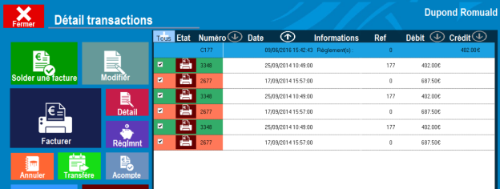 |  |  | 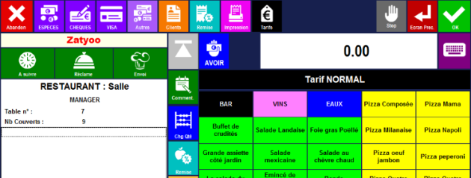
 | GESTION DES PRODUITS |  | GESTION DES UTILISATEURS |  |  | COMPTES CLIENTS |  |  | VENTE
  Nombre illimité d'articles et d'écrans. Gestion des ordres de marche, de formules automatiques, de menus, points de vente etc.
  Affectation des produits par lieux de ventes et tranches horaires de la journée.
  Gestion complète des employés avec une gestion des droits d’accès personnalisables.
  Permet de suivre les performances de chacun.
  Possibilité d’utiliser une pointeuse dédiée pour la gestion des plannings.
  Gérez vos clients, encaissez directement avec leurs comptes, visualisez leurs historiques, créez des factures, des promotions etc.
  Gestion des débiteurs, de la facturation et de la fidélisation clients.
  Gestion jusqu'à 6 points de préparation. Possibilité de ventes directes / liste de tables, de mises en attente, de mise en livraison etc.
  Offre la possibilité de multi-tarifs, de règlements multiples, de promotions...


Fiabilité

Optimisation

Réactivité

Souplesse
 | 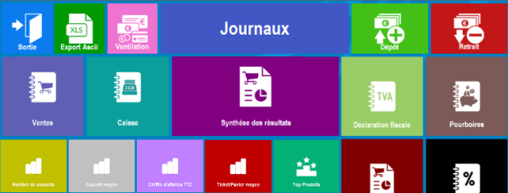 |  | 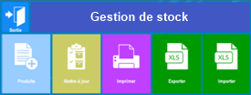 |  |  |  | 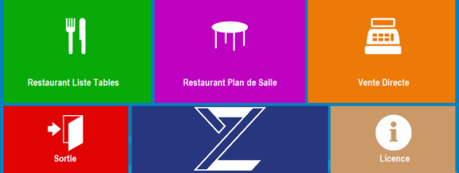 |  |  | 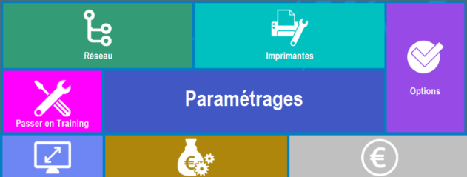
 | JOURNAUX |  | GESTION DES STOCKS |  |  |  | TABLETTE & PDA |  |  | OPTIONS MULTIPLES
  Exportez, importez, visualisez l'ensemble de vos ventes, encaissements et TVA au travers d'un back-office dédié.
  Permet la visualisation de statistiques et graphiques sur vos ventes et produits.
  Gestion des stocks de vos produits.
  Gérez vos fournisseurs et vos commandes à travers les fiches techniques (option).
  Possibilité de suivre vos produits en temps réel.
  Le logiciel est responsive c'est à dire qu'il s'adapte sur n'importe quel écran quelque soit sa taille et sa résolution.
  Possibilité d’enregistrer des ventes depuis une tablette ou un portable / PDA.
  Personnalisez votre ZatYoo grâce à de multiples options. Gérez vos imprimantes, tiroirs caisses, afficheurs clients etc.
  Comporte un éditeur simplifié d'étiquettes avec code barre pour produit ou client.

